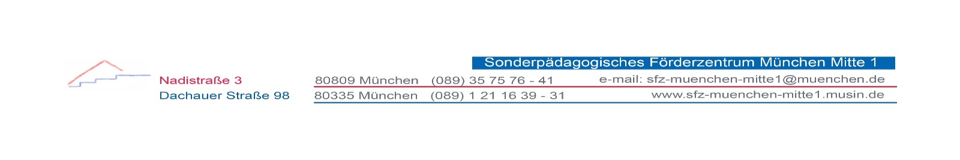**Regeln für Videokonferenzen**

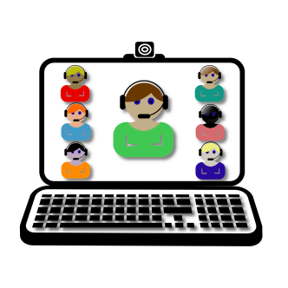

**Vorbereitung**

https://pixabay.com/get/55e4d14b4b4fad0bffd89960c62e367e133ddfed5157_1280.pngIch ziehe mich passend an.

Öffentliches WLAN / Stadt LeonbergIch suche mir einen ruhigen Platz mit gutem WLAN.

Akku, Batterie, Schwache Batterie, NiedrigenergieMein Akku ist geladen.

Zeichnen, Zeichnung, Hand, Menschliche, Linie Kunst Ich bereite mich vor: Worum geht es heute? Habe ich etwas zum Schreiben bereit

gelegt?

Flach, Design, Symbol, Icon, Www, Internet, GuiIch bin pünktlich.

**Konferenz**

Mic, Mikrofon, Symbol, Vektor-BilderIch schalte mein Mikro und meine Kamera erst ein, wenn ich dran bin.

Auge, Computersymbol, Vektor, Fokus - KonzeptIch schaue beim Sprechen in die Kamera.

Blase, Sprache, Kommentar, Sprechblase, DiskussionIch spreche langsam und deutlich.

Blase, Sprache, Kommentar, Sprechblase, DiskussionIch lasse andere aussprechen.

Emoticon, Smiley, Smiles, Glücklich, SchattenIch bin höflich.

Kamera, Der Strich, Symbol, Logo, Zeichen, SymboleIch mache keine Bilder von der Videokonferenz.

Blase, Reden, Symbol, Sprache, Hinweis, RechtIch nutze den Chat für Nachfragen.

**Nachbereitung**

Gekritzel, Stift, ZeichnenIch beginne mit den besprochenen Aufgaben.

Smartphone, Handy, Telefon, Telefonieren, Iphone Wenn ich etwas noch nicht verstanden habe, schreibe ich meiner Lehrerin eine

Mail oder rufe an.

**Und dann?**

Pokal, Becher, Kaffee, Espresso, Trinken, Cafe, Koffein...mache ich eine Pause und bewege mich! Silhouette, Tanzen, Springen, Menschen, Kunst